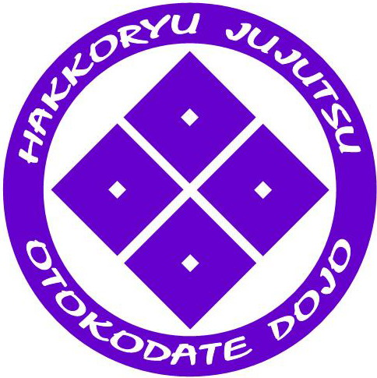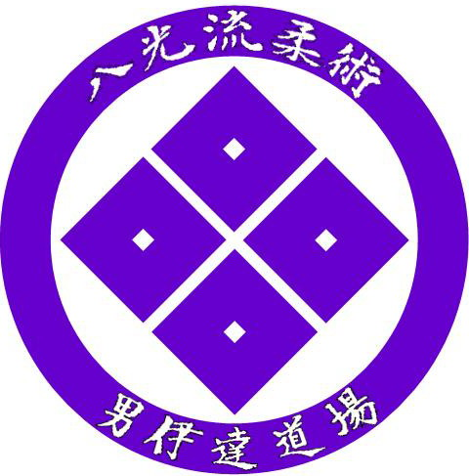
Brno, Tylova 9,  www.otokodate.com, otokodate@email.cz, IČ 265 49 921 

(ve spolupráci s I.B.A.M.A.CZ a I.B.A.M.A. INTERNATIONAL)

pořádá

TERMÍN: 17.2.2007

MÍSTO: TJ TESLA BRNO (areál bazénu), Halasovo nám. 7, Brno-Lesná (mapky v příloze), gymnastický sál (ve vestibulu vlevo)

UČITEL: JOHNY LENSKENS, 8. DAN
MENKYO KAIDEN SHIHAN SAN DAI KICHU HAKKORYU JUJUTSU

PROGRAM: 08,30 – 09,00 prezentace účastníků
témata cvičení:
- KIHON WAZA HAKKORYU JUJUTSU SHODANGI, NIDANGI, SANDANGI
(základní techniky pro 1., 2. a 3. DAN)
- HENKA WAZA HAKKORYU JUJUTSU (variace a aplikace technik)
- techniky pro rozvoj KI
- SHIATSU ?
09,00 – 09,55 1. cvičení
10,00 – 10,55 2. cvičení
11,05 – 12,00 3. cvičení
12,00 – 14,00 přestávka
14,00 – 14,55 4. cvičení
15,00 – 15,55 5. cvičení
16,05 – 17,00 6. cvičení

CENA: 400,- Kč / 15,- EUR
– protože je počet účastníků omezen, rezervujte si prosím účast mailem na adrese otokodate@email.cz nebo na tel.č. +420 604 740 881

VŠEOBECNĚ: za pojištění po dobu semináře je zodpovědný každý účastník sám. Natáčení na video je možné pouze se souhlasem učitele. Vezměte si s sebou gi (kimono), přezůvky a příp. zbraně (tanto, hůl). Stravu si zajišťuje každý účastník sám. Vhodné pro všechny, kteří se zajímají o ju-jitsu, aikido, aikiutsu a vnitřní energii KI, a pro všechny technické stupně.

PŘIHLÁŠKY A KONTAKT:
RNDr.Zdeněk Minařík minarik.z@volny.cz +420 604 740 881
Mgr.Michal Čoupek coupek@iol.cz +420 606 792 201

